**Histoire – CAP**

**Thème 2 : La France et la construction européenne depuis 1950**

**Séance 3 : 1987, la création du programme Erasmus**

**Problématique** : Qu’est-ce que le programme Erasmus ? Comment a-t-il évolué ?

**Document 1 : Le programme Erasmus**

Le programme Erasmus consiste en un échange d’étudiants entre les différents pays ayant signé l’accord. Cela comprend les 25 pays européens, ainsi que l’Islande, le Liechtenstein, la Norvège, la Bulgarie, la Turquie et la Roumanie.

1. En quoi consiste le programme Erasmus ?
2. Combien de pays sont concernés ?

**Document 2 : Le logo Erasmus**



Erasmus tient son nom d’Erasme de Rotterdam : rédigez une courte notice biographique de ce personnage.

**Document 3 : Les 20 ans d’Erasmus**

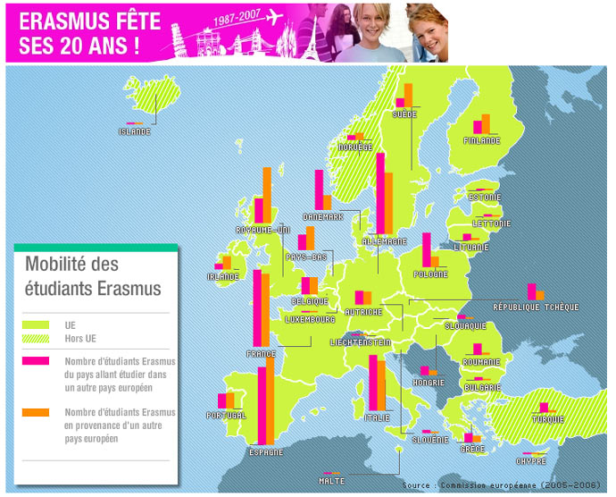

1. Citez deux pays d’où les étudiants partent le plus.
2. Citez deux autres pays où les étudiants viennent en grand nombre.

**Document 4 : L’évolution du nombre d’étudiants**

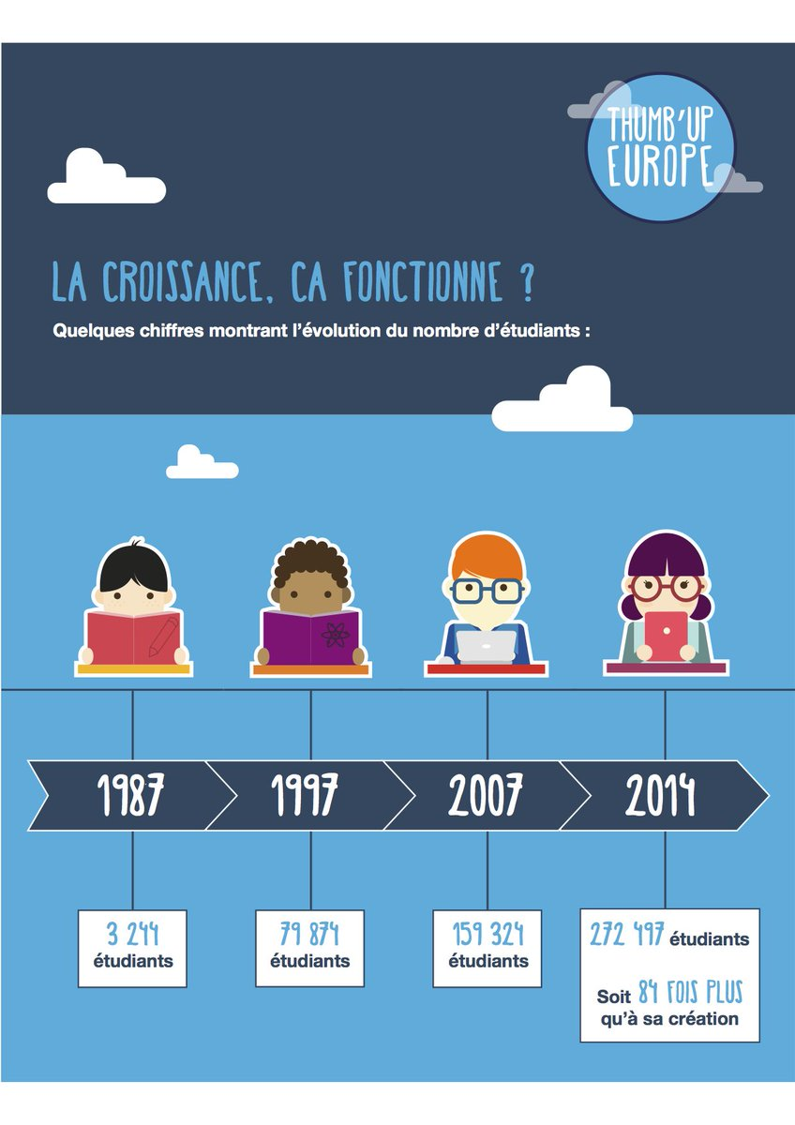

Comment a évolué le nombre d’étudiants entre 1987 et 2014 ? Justifiez votre réponse.

**Document 5 : Les 30 ans d’Erasmus (devenu Erasmus +)**



En haut du message de l’affiche, la ville de Tokyo est écrite. Qu’est-ce que cela signifie pour le programme Erasmus + ?